情報工学専門実験・演習A(担当:田村)

自由課題　仕様書(最終稿)

「探索迷路」

提出日:2018/11/18

クラス・番号 3EP1-07

学籍番号 1614266

大谷直也

自分の周囲3*3の画面のみを見ながらスタートからゴールまで行くゲームである。今のところはひとつのステージのみを想定している.

1. 基本ルール

　・sw1で左に移動

　・sw2で右に移動

　・同時押しで下に移動

　・スタートからゴールまでを見えるところを参考にしながら進んでいく迷路である。

また自分の動かせるマスは点滅していて、点滅していないところは壁となっている。また何も光っていないところは移動が可能であることを表している。

・ゴールする(一番下に行く)と一番最初にもどる

・壁に当たるとしばらく動けない

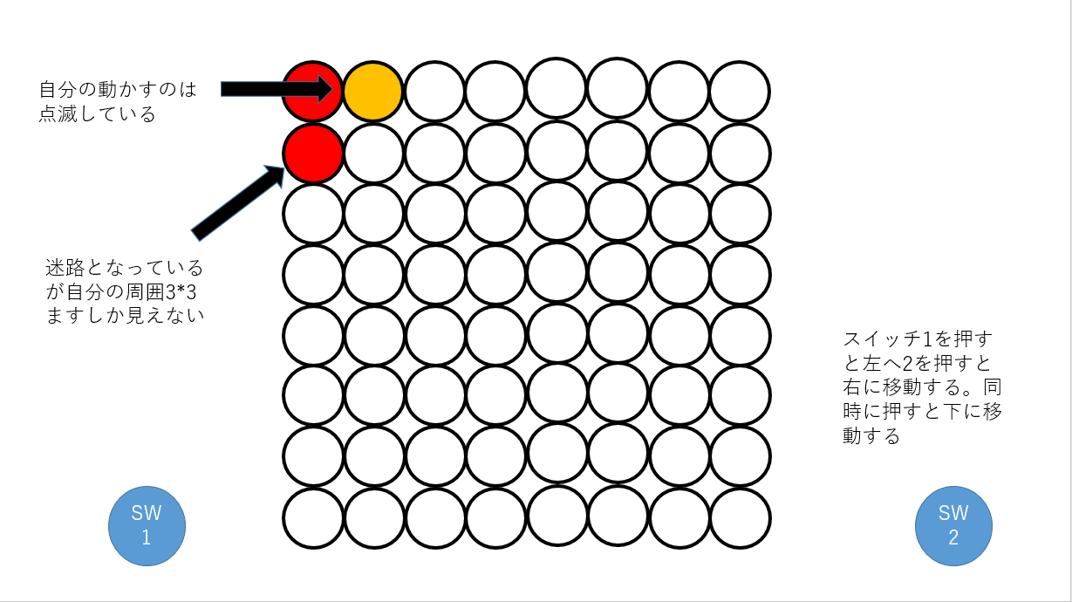

図1:動作画面例

1. 構造体

・x 自分の動かすLEDの座上を記憶

・smog_b 自分の周囲３*３マスを表示させるよう

・map[8] 全体のマップを管理

1. 関数

ISR(PCINT1_vect) ピン変化割り込み

ISR(TIMER0_COMPA_vect)　タイマー割り込み。マトリクスLEDアップデート用

ISR(TIMER2_COMPA_vect)　タイマー割り込み。ブザー起動用

Void update_led() マトリクスLEDの表示切替

Void update_sw()　スイッチのフラグ管理

Void game_finish() ゲームクリア後の処理

1. 工夫した点

　迷路を作るときに8×8マスだと小規模すぎて単純な迷路だとつまらないと思ったので、自分が動かすマスの周囲3×3マスのみを表示した。そのため始めてやる人は先が見えないので１マスずつ動かしてゴールを目指すというものである。

　スイッチを押して左、右、下に移動するががそのとき前回の簡易仕様書の範囲だとプレイヤーは壁のマスと一体化してしまう。なのでmapの変数とプレイヤーの場所を記録するxをAND演算した結果が0でなければもとの位置にプレイヤーの座標を移動させるように工夫した。

　プレイヤーの場所が分かりにくかったんで点滅することによって自分がどこにいるのかを分かりやすくした。そのとき点滅中の消えてるタイミングでスイッチが押されたときにブザーが不自然になるバグがあったが点滅中の光っているタイミングをフラッグ管理して光っているタイミングで押されないと動かないようにした。